Veranstalter

Steg

Sozialtherapeutische Einrichtung
Für Suchtkranke e.V.

Musikalische Begleitung durch
Carmen Weinowski

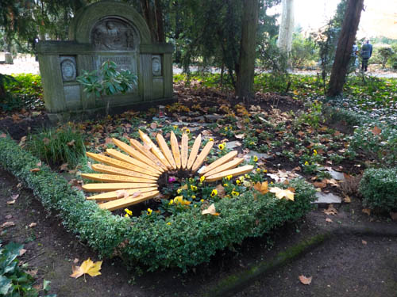

Auf der Suche nach Heimat?

Gedenkfeier
für verstorbene Suchtkranke und Menschen die anonym oder namenlos bestattet wurden

Sonntag, den 26. November 2017
Um 11.00 Uhr

In der Krypta der St. Franziskus Kirche in Koblenz Goldgrube

Musik

Heimat und Aufbruch
Erfahrungen aus der Arbeit in der Wohnungslosen und Suchtkrankenhilfe

Musik

Heimat für wen
- und wer muss draußen bleiben?

Musik

Das Wohnen Gottes unter den Menschen (Offb 21,1-5)

Musik

Das Gericht des Menschensohnes über die Völker (Mt 25,31-40)

Reflexion

Musik

Wir erinnern an Verstorbene:
Verstorbene aus unserer Mitte
Opfer von Unrecht und Gewalt
Verstorbene die für uns namenlos bleiben

Musik

Psalm 146
Preislied auf Gott, den Helfer der Armen

Gang zur Grabstätte/Weggeleit

Im Anschluss sind alle herzlich zu Kaffee und Kuchen
im Pfarrsaal St. Franziskus eingeladen

